Полуавтоматическая машина для запайки с L-образным рабочим элементом Brother.

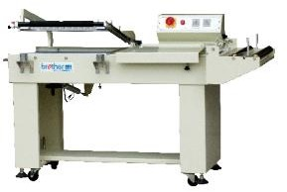
Руководство по эксплуатации.

Предисловие

Благодарим Вас за приобретение изделия нашей компании. Выбрав нашу упаковочную машину, Вы приобрели безопасное, практичное и высокопроизводительное оборудование. Надеемся, что Вы еще долго будете в числе наших заказчиков, а наша продукция оправдает Ваши ожидания.
Данная машина предназначена для выполнения операций по запайке, резке и формирования пакетов различных типов из термоусадочной пленки из полиэтилена, ПВХ, полиолефионов и отличается безопасностью, надежностью, простотой в работе, скоростью выполнения термозапайки, высоким качеством результата и возможностью работать непрерывно в течение длительного времени. На крупносерийном производстве ее можно использовать совместно с автоматической термоусадочной камерой с постоянной температурой.
Цель настоящего Руководства - обеспечить правильную эксплуатацию и техническое обслуживание машины. Настоящее Руководство является неотъемлемой изделия. Его необходимо хранить поблизости от машины для дальнейшего использования.
Внимательно изучите настоящее Руководство, прежде чем приступать к работе.

Содержание
- Как пользоваться настоящим Руководством 3
- Технические параметры 3
- Установка 3
- Указания по эксплуатации 4-5
- Уход и техническое обслуживание 5
- Принципиальная схема 6
- Устройство машины 7
- Перечень деталей машины 8
- Поиск и устранение неисправностей 9
- Гарантийный талон 9
- Упаковочная ведомость 9

- Как пользоваться настоящим Руководством
  - В настоящем Руководстве содержится полная инструкция к настоящему изделию. Его необходимо хранить поблизости от машины. В случае перепродажи или сдачи машины в аренду Руководство необходимо прикладывать к ней.
  - Следите за тем, чтобы Руководство не повредилось и не запачкалось.
  - Не допускается самовольно вносить какие-либо исправления в настоящее Руководство..
  - Регулировать технические параметры данной машины необходимо в соответствии с настоящим Руководством.
  - Мы оставляем за собой право вносить доработки в изделие и(или) Руководство в рамках непрерывной работы по улучшению и модернизации оборудования.
  - Если у Вас есть какие-либо предложения по улучшению Руководства и(или) машины, просим обращаться в наш технический отдел.

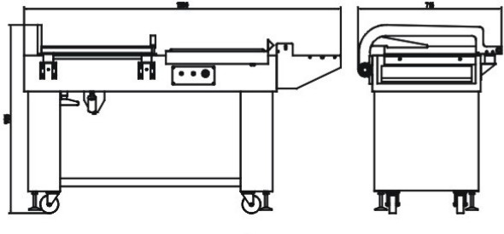
- Технические параметры

Источник питания | 110 В, 220-240 В 50-60 Гц 1,2 кВт
Скорость конвейера | 0-15 м/мин
Размер запаиваемой зоны | Д600*Ш450 мм
Макс. размер упаковщика | Ш+В<450 мм, Д<580 мм
Нагрузка на конвейер | Не более 25 кг
Размер машины | Д1580*Ш716*В935
Масса машины | 120 кг

- Установка

  - Извлеките машину из упаковочной коробки и установите ее на станину. После сборки установите машину на твердый ровный пол. При необходимости отрегулируйте ее высоту с помощью регулировочных гаек.

  - Перед включением питания проверьте следующие параметры: Напряжение: 110 В / 220 В
Частота: 50-60 Гц
Максимум: 1,5 кВт
Машину следует надежно заземлить.

  - Перед проведением технического обслуживания отключите питание машины.

- Указания по эксплуатации
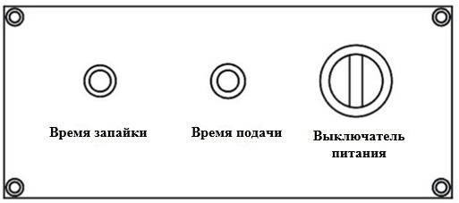
  - Панель управления Панель управления FQL-450A

  - Включите питание и отрегулируйте регулятор времени запайки в зависимости от качества и толщины термоусадочной пленки. Время запайки должно быть достаточным для отрезания и запайки пленки с высоким качеством. Если время запайки будет слишком долгим, могут повредиться нагревательный блок, резец и высокотемпературная лента; если же время запайки будет слишком коротким, отрезание и запайка пленки могут быть выполнены некачественно.
  - Отрегулируйте регулятор скорости конвейера в зависимости от размеров пакета и характеристик упаковочного материала.
  - Установите держатель пленки по центру барабана, сдвиньте головку держателя пленки внутрь барабана так, чтобы она была плотно зажата. Закрепите головку держателя пленки вокруг вала, проденьте пленку над верхним слоем перфоратора и разместите ее на верхнем и нижнем торцах рабочего стола для выполнения вертикальной запайки (пакет должен быть направлен открытой стороной в сторону оператора).
  - Подайте материал на термоусадочную пленку.
  - Сместите пленку и материал в правую часть запаечной зоны. Упаковочный материал должен находиться на расстоянии 2/1 дюймов от режущей кромки. С помощью регулировочной ручки в нижней части машины можно отрегулировать подъем рабочего стола в зависимости от размеров материала..
  - После того как оператор оттянет вниз верхнюю ленту, запустится процесс запайки и резки.

  - По окончании запайки и резки питание отключается, и верхняя рамка автоматически поднимается, и конвейерная лента начинает передавать материал на систему усадки.. Предупреждение: запрещается прикасаться к запаечному резцу во избежание ожогов.

- Уход и техническое обслуживание
  - Уход
    - Каждый день после работы очищайте режущую кромку, корпус и поверхность машины медно-графитовой щеткой и чистящим средством..
    - Регулярно смазывайте подвижные детали.
    - Будьте осторожны, чтобы не повредить контактную поверхность режущей кромки и губчатой резины. В случае образования нагара замените наружную высокотемпературную ленту.
  - Техническое обслуживание
    - Перед проведением технического обслуживания отключите питание машины. Работы по техническому обслуживанию должны проводить специалисты. Также можно обратиться в нашу компанию для выполнения технических работ.
    - Замена режущей кромки (см. схему).
а) ослабьте затяжку прижимных болтов скобы крепления и коленчатой трубы; б) извлеките ленту нагревателя;
в) при необходимости очистите и(или) замените резец;
г) установите новую ленту нагревателя на коленчатую трубу и резец; д) завершите установку резца;
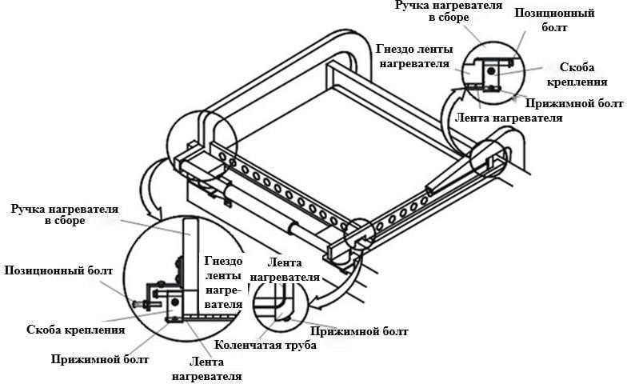
е) плотно сожмите пружину и затяните винты.

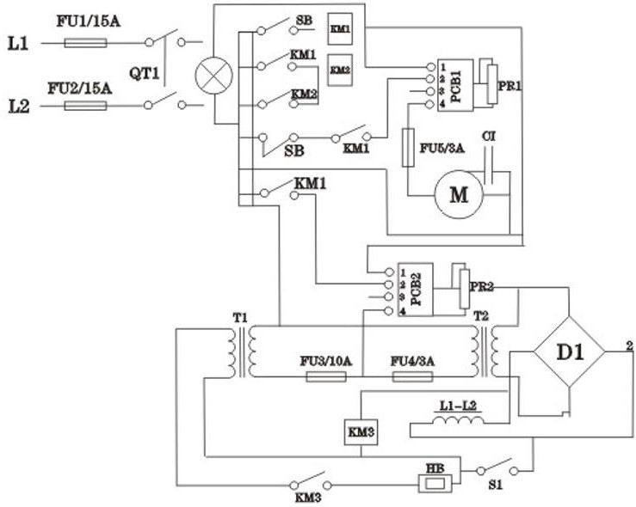
- Принципиальная схема

FU1.FU2 | Предохранитель | 1,5 А
FU3.FU4.FU5 | Переключатель питания | 10A.3A.3A
Qt1 | Микропереключатель
SB1 | Реле
KM1.KM2 | Реле | 220 В перем. тока
KM3 |  | 24 В пост. тока
PCB1 | Регулятор транспортировки
PCB2 | Регулятор времени запайки
C1 | Емкость | 2UF
PR1.RP2 |  | 1M/2W
D1 |  | 35 А
T1.T2 | Трансформатор | 50 В 24 В
L1.L2 |  | DX24V

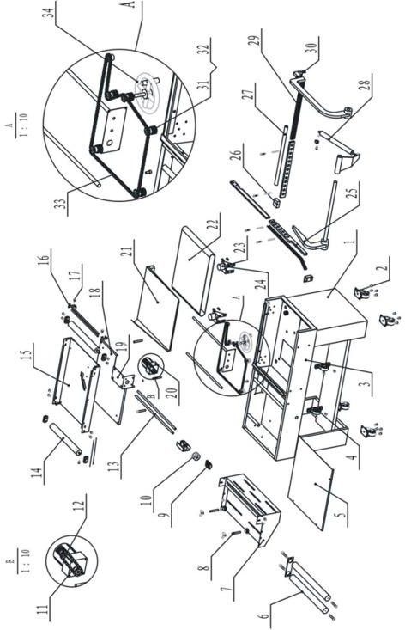
- Устройство машины

- Перечень деталей машины
Заводс- кой номер | Наименова- ние | Кол- во | Приме- чание |  | Заводс кой номер | Наименова- ние | Кол- во | Примечание
1 | Лошадь | 2 |  |  | 18 | Подъемная  проушина | 1
2 | Ролик | 4 |  |  | 19 | Муфта электродви-  гателя | 1
3 | Станина | 1 |  |  | 20 | Электродви- гатель | 1
4 | Гнездо подшипника | 2 |  |  | 21 | Разделитель пленки | 1
5 | Крышка  электрощита | 1 |  |  | 22 | Лента  конвейера | 1
6 | Пленочный валик | 2 |  |  | 23 | Электромаг- нитная муфта | 2
7 | Рабочий стол | 1 |  |  | 24 | Электро-  магнит | 2
8 | Позициони- рующий вал | 2 |  |  | 25 | Электричес- кий механизм | 2
9 | Амортизатор колеса перфоратора | 1 |  |  | 26 | Пластина электрома- гнита | 2
10 | Колесо перфоратора | 1 |  |  | 27 | Вал рукоятки | 1
11 | Приводная  цепь | 1 | P = 9,525  L=40 узлов |  | 28 | Амортизатор | 1
12 | Приводная  цепь | 2 |  |  | 29 | Гнездо ленты  нагревателя | 2
13 | Ось пленочного валика | 2 |  |  | 30 | Испытатель- ная стойка | 2
14 | Валик подачи | 2 |  |  | 31 | Подшипник | 5
15 | Муфта подачи | 1 |  |  | 32 | Подъемное колесо | 5
16 | Муфта транспорти- ровки | 2 |  |  | 33 | Подъемная цепь | 1 | P = 9,525  L=198 узлов
17 | Винт крепления конвейерной  ленты | 4 |  |  | 34 | Маховичок управления цепью | 1

- Поиск и устранение неисправностей
  - Не выполняется запайка или резка.
Причина неисправности | Способ устранения
Отсутствует питание. | Проверьте подачу электропитания
Перегорел предохранитель. | Замените предохранитель
Перегорела режущая кромка. | Замените режущую кромку.
Неправильно настроено время. | Отрегулируйте время запайки и резки.

- Гарантийный талон
Гарантийный талон действует в течение года после даты приобретения машины на следующим условиях.
- Для проведения технического обслуживания изделия во время гарантийного периода необходимо предъявить гарантийный талон и документ, подтверждающий покупку.
а) В случае утери гарантийный талон не перевыпускается. б) Гарантийный талон действителен только в Китае.
- В случае выхода машины из строя во время штатного использования до истечения гарантийного периода наша компания выполнит ремонтные работы бесплатно.
- Бесплатный ремонт не производится в следующих случаях, даже если гарантийный срок еще не истек:
а) Отсутствует гарантийный талон или документ, подтверждающий покупку.
б) Неисправность произошла по причине ненадлежащей эксплуатации или нестабильных параметров питания.
в) Неисправность произошла по причине форс-мажорных обстоятельств, стихийного бедствия, землетрясения, падения и др.
г) Несанкционированный демонтаж.

- Упаковочный лист
№ | Обозначение | Обозначение | Количество
1 | Лента нагревателя |  | 1
2 | Высокотемпературная  лента |  | 30
3 | Chinaware |  | 2
4 | Патрон  предохранителя |  | 1
5 | Руководство по  эксплуатации |  | 1
6 | Сертификат  аттестации |  | Количество

